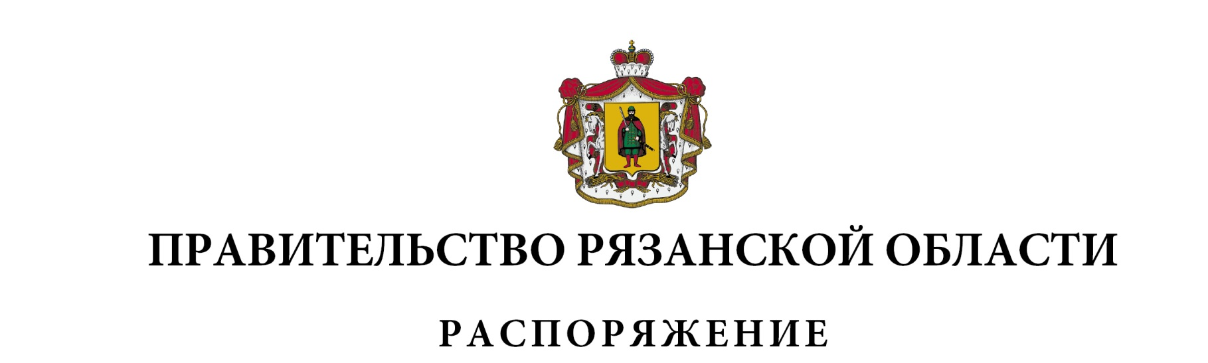
от 24 января 2024 г. № 17-р

Внести в распоряжение Правительства Рязанской области от 31 января 2023 г. № 38-р (в редакции распоряжений Правительства Рязанской области от 13.02.2023 № 67-р, 13.03.2023 № 108-р, от 23.05.2023 № 271-р) следующие изменения:
1) в приложении № 1:
включить в состав межведомственной комиссии по вопросам экономического развития Рязанской области и предупреждения несостоятельности (банкротства) организаций при Правительстве Рязанской области следующих лиц:

Дёмину  Дарью Сергеевну | - | исполнительного директора Ассоциации «Совет муниципальных образований Рязанской области» (по согласованию)
Новикова  Сергея Александровича | - | заместителя руководителя УФССП по Рязанской области – заместителя главного судебного пристава Рязанской области (по согласованию)
Юданову  Елену Ивановну | - | заместителя министра труда и социальной защиты населения Рязанской области,

исключив Ковальчука А.А., Мирохину З.А., Турсунову В.Н.;
наименование должности Майорова Михаила Александровича изложить в следующей редакции: «министр имущественных и земельных отношений Рязанской области»;
2) в разделе IV «Организация работы Комиссии» приложения № 2:
пункт 5 изложить в следующей редакции:
«5. Заседания Комиссии проводятся по мере необходимости, но не реже одного раза в полугодие. По решению председателя Комиссии или заместителя председателя Комиссии заседания Комиссии могут проводиться в форме видеоконференций, селекторных совещаний и иных формах. Возможно проведение совместных заседаний с другими комиссиями, созданными в целях обеспечения социально-экономического развития Рязанской области.»;
пункт 9 изложить в следующей редакции:

«9. Решения Комиссии принимаются путем открытого голосования простым большинством голосов от общего числа присутствующих
членов Комиссии. По решению председателя Комиссии голосование
может проводиться в заочной форме путем письменного опроса членов Комиссии. В случае равенства голосов решающим является голос председательствующего.».
Губернатор Рязанской области |  | П.В. Малков

